 | 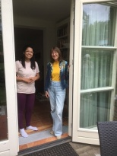 | 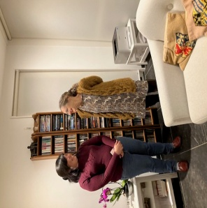 |  | 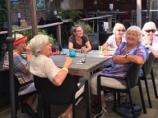

Nieuwsbrief, maart 2023

Beste medewerkers,

1.We zullen beginnen met u uit te nodigen voor vrijdag 31 maart om 15 uur in de Casteelse Poort. We ontvangen dan Machteld Voerman. Zij werkt nauw samen met taalinstituut Roodwitblauw en het Digitaalhuis in de bibliotheek Wageningen als docent Nederlands NT2. Ze was bereid om samen met ons die vrijdagmiddag te komen spreken over wat we bij het converseren binnen SamenSpraak tegen komen aan talige kwesties. Wilt u zich opgeven ivm de catering?

De klemtoon ligt deze keer vooral op ‘samen’, op interactief. Dus zendt u mij toe wat u regelmatig tegen komt bij de overdracht van onze moedertaal, bijvoorbeeld moeizaam leren van de zinsvolgorde, of de tijden, de voornaamwoorden, de werkwoordsvormen, de aanvoegende en aantonende wijs enz. Dus ook al uw vragen hoe je handig grammaticale kwesties kunt aanpakken of moet laten zitten. Interessant is natuurlijk ook de intentie, de houding die de migrant aanneemt tov onze taal als een talig verschijnsel, hoe klinkt die, welke gevoelens roept die bij hen op. Ook de karakteristieke taalfricties per land van afkomst veroorzaken soms taalmoeilijkheden/misverstanden.

2. Jan Cornelis hield op 10-1-2023 in de Casteelse Poort zijn voordracht over wat er allemaal zich afspeelt op de achtergrond van het solliciteren bij onze migranten.
- vraag je af wat het doel is dat je met dit werk wil bereiken: geld, leerervaring, Nederlands leren, contacten opbouwen. Zoek je een broodbaan of een droombaan? Werkritme aanleren?
De stap naar een echte baan is vaak te groot, gaat meer tijd overheen, diploma’s komen meestal niet overeen met de Nederlandse.
- als een baan krijgen via een uitzendbureau gebeurt, krijg je weinig begeleiding, maar kan er wel een interne cursus gevolgd worden.
- Neem zelf initiatief als er geen officiële vacatures worden aangeboden. Veel werkzoekenden proberen via het opbouwen van een netwerk van kennissen, collega’s, buurtgenoten, medestudenten uiteindelijk in de buurt te komen van de plek waar ze willen werken. Iedereen weet wel iets of heeft iemand in zijn kring die kan doorverwijzen naar het soort werk dat gezocht wordt, ook u als SamenSpraakmedewerker. Daarbij zegt de migrant steeds 1e.wie die is, 2e.wat die wil, 3e.wat die kan. Dat zijn eigenlijk een soort voor-sollicitatiegesprekken. Ook handig om meteen maar feedback te vragen. De namen onthouden van die doorverwijzers, want die zijn steeds de toegangssleutels om weer verder te komen. Eenmaal aangekomen op het bedrijf geeft het vinden van een contactpersoon, bijvoorbeeld de receptionist, meer zelfvertrouwen.
De assertiviteitsladder kan hier helpen bij timide migranten. 1. De migrant voelt zich slachtoffer, weet niet hoe of wat, geïmplodeerd dus.2. Geeft anderen gauw de schuld, is zelf hulpeloos.3. Erkent dat het probleem bij hem zelf ligt.4. De zoektocht naar een oplossing, samen met anderen desnoods.5. De migrant zet er regie op, stelt doelen, springt in het diepe.
Als bijlage en aanvulling gaat hierbij het verslag in de nieuwsbrief over hetzelfde onderwerp dat in 2013 werd behandeld.

Zo, we zien elkaar weer binnenkort!
Namens Eline, Kees en Gon,
Bert

